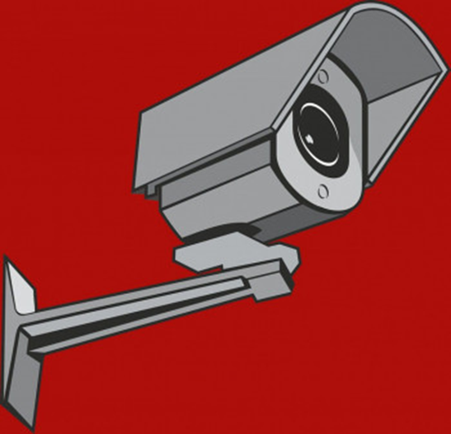

**INFORMACJA DLA PRACOWNIKÓW, UCZNIÓW, SŁUCHACZY, RODZICÓW ORAZ INNYCH OSÓB WCHODZĄCYCH NA TEREN**

**ZESPOŁU SZKÓŁ CENTRUM KSZTAŁCENIA ROLNICZEGO W CHROBRZU**

**Dyrektor** Zespołu Szkół Centrum Kształcenia Rolniczego im. Bolesława Chrobrego w Chrobrzu  informuje, iż

Ustanowiono nową podstawę prawną dla monitoringu wizyjnego  w szkołach. Patrz art. 108a Ustawy z dnia 14 grudnia  2016 r. – Prawo  oświatowe (DZ.U. 2017 poz. 59 / z późniejszymi zmianami/).

Monitoring wizualny działa w naszej szkole od roku 2013 . Oznacza to, iż ZSCKR w Chrobrzu

**nie wprowadza  - lecz kontynuuje** monitoring wizualny jako niezbędny dla zapewnienia bezpieczeństwa  uczniów i pracowników oraz ochrony mienia.

Zgodnie z art. 108 a  monitoringowi / rejestracji obrazu/  **podlegają niżej wymienione obszary**:

1. tereny szkolne wokół budynków szkoły, warsztatów szkolnych i pałacu
2. korytarze szkolne,
3. wejścia do szkoły, schody,
4. szatnie służące do zdjęcia odzieży wierzchniej.

W celu uszanowania prawa / m.in. do prywatności  i godności / monitoring szkolny **nie obejmuje** niżej wymienionych pomieszczeń:

1. ubikacje,
2. łazienki i szatnie/przebieralnie w-f/,
3. sale lekcyjne, stołówka, biblioteka
4. gabinet pedagoga szkolnego, psychologa.
5. pokój nauczycielski / w tym pokoje nauczycieli W-F/

Informuję,

iż nagrania monitoringu  szkolnego  szkoła przechowuje przez okres nie dłuższy niż **3 miesiące** od dnia nagrania- a w przypadku,  gdyby zapis obrazu stanowił dowód  w postępowaniu, do czasu prawomocnego zakończenia postępowania.

**Administratorem danych jest :**

Zespół Szkół Centrum Kształcenia Rolniczego im. Bolesława Chrobrego w Chrobrzu ,

28-425 Złota, Chroberz ul. Parkowa 11

tel. 413564003

Kontakt do  inspektora ochrony danych osobowych: mgr inż. Tomasz Czyszczoń

email – rodo@zsrchroberz.pl

